МИНОБРНАУКИ РОССИИ
Санкт-Петербургский государственный
электротехнический университет
«ЛЭТИ» им. В.И. Ульянова (Ленина)
Кафедра МОЭВМ

отчет
по лабораторной работе №4
по дисциплине «Сети и телекоммуникации»
Тема: Изучение понятий IP-адреса и подсетей

Студент гр. 3344 |  | Тукалкин.В.А
Преподаватель |  | Борисенко К.А.

Санкт-Петербург
2025

Цель работы
Изучение IP-адресации (IPv4), логического построения локальных сетей.

Вариант 18
Таблица 1 – Вариант для создания четырёх подсетей
№ | CIDR 1 | CIDR 2 | CIDR 3 | CIDR 4
18 | 15 | 27 | 6 | 18
Задачи
1. Создать две виртуальные машины (лаб. работа № 1).
2. Определить адрес сети по IP и маске.
3. Определить широковещательный IP-адрес для конкретной подсети.
4. Определить принадлежность IP-адресов к одной подсети.
5. Построить схему сети с использованием различных масок и IP-адресов.
6. Проверить п. 4 на реальной инфраструктуре, построенной в VirtualBox.

Выполнение работы
- Созданы две виртуальные машины и выбраны на обеих тип подключения “intnet”.
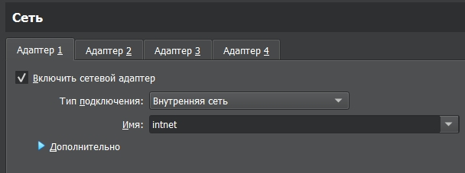
Рисунок 1 – настройка сети для виртуальной машины

- Определение адреса сети из примера
221.238.65.231/10
221.247.74.240/10
Представление в двоичном виде:
221.238.65.231/10:
11011101.11101110.01000001.11100111 – IP-адрес
11111111.11000000.00000000.00000000 – маска
После применения побитового AND:
11011101. 11000000.00000000.00000000
221.192.0.0/10 – адрес сети
221.247.74.240/10:
11011101.11110111.01001010.11110000 – IP-адрес
11111111.11000000.00000000.00000000 – маска
После применения побитового AND:
11011101. 11000000.00000000.00000000
221.192.0.0/10 – адрес сети

- Определение широковещательного IP-адреса для конкретной подсети.
Для получение широковещательного IP-адреса нужны инвертировать маска и применить побитовый OR между IP-адресом и маской:

11011101. 11000000.00000000.00000000 – адрес сети
00000000.00111111.11111111.11111111 – инвертированная маска
Получаем:
11011101.11111111.11111111.11111111

221.255.255.255 – широковещательный IP-адрес для сети 221.192.0.0/10.

- Определение принадлежности IP-адресов к одной подсети.
Адреса подсети совпадают, значит IP-адреса принадлежат к одной подсети.

- Построить схему сети с использованием различных масок и IP-адресов.
Подсети:
- 172.16.0.0/15
Широковещательный: 172.17.255.255
- 192.168.1.0/27
Широковещательный: 192.168.1.31
- 64.0.0.0/6
Широковещательный: 67.255.255.255
- 10.10.128.0/18
Широковещательный: 10.10.191.255
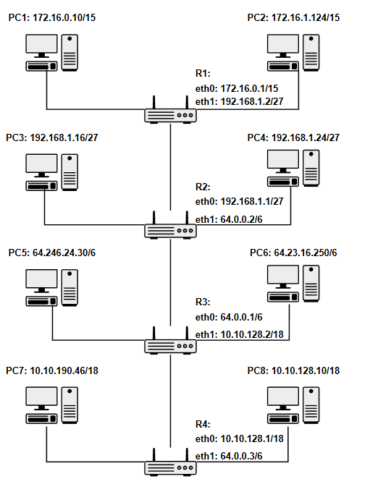
Рисунок 2 – схема сети

- Проверка п. 4 на реальной инфраструктуре, построенной в VirtualBox.
Для проверки настроем IP-адреса через команду ip addr на созданных виртуальных машинах и использовать команду ping, для проверки доситтупности.
221.238.65.231/10 – Linux 1
221.247.74.240/10 – Клон Linux 1
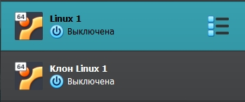
Рисунок 3 – названия машин в VirtualBox
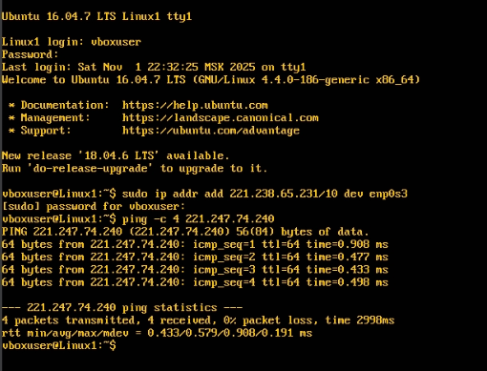
Рисунок 4 – проверка на Linux 1
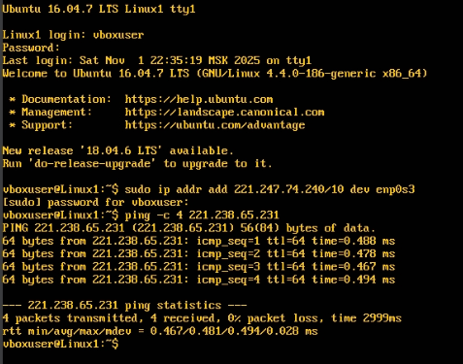
Рисунок 5 – проверка на Клон Linux 1

Выводы
Изучены IP-адресации (IPv4), логическое построение локальных сетей.

